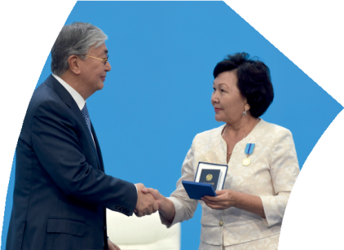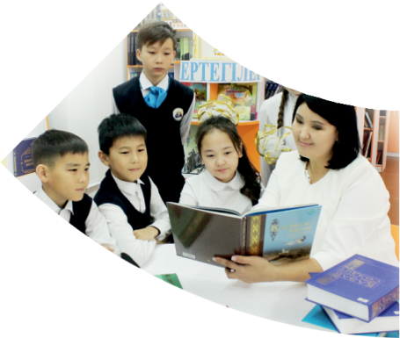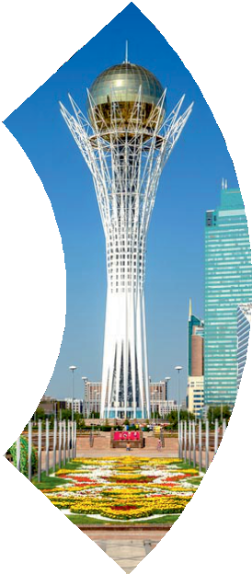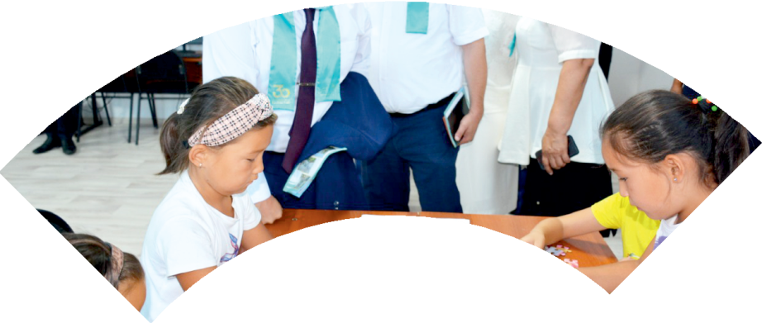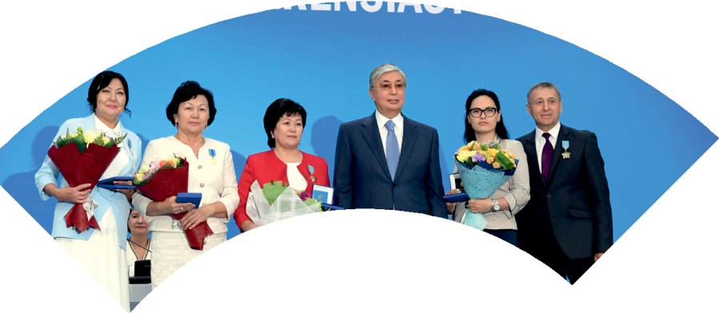

**Құрметті ұстаз – бақ**

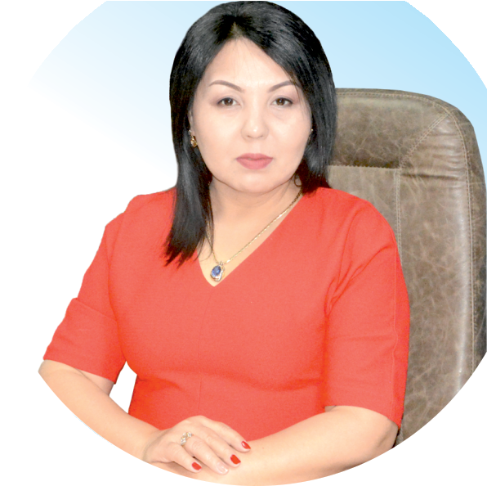

**сыйлаған еңбегі,**

**Абыройлы, сыйлы жандар**

**елдегі**

***ЕСЕН Бақыткүл Артыққызы,***



***бас редактор***

Адамзатқа бақыт сыйлайтын басты құндылық білім екені белгілі. Кез-келген мемлекеттің бәсекеге қабілеттілігі де ең алдымен азаматтарының білім деңгейіне байланысты болатынын өмірдің өзі дәлелдеуде. Сондықтан да Қазақ Елінің ғажап елге айналуы үшін білім саласын басым бағытта дамытуға бәріміз өз үлесімізді қосуымыз керек деп ойлаймын. Қазақстан Республикасының Президенті Қасым-Жомарт Тоқаев ««Ұстазы жақсының ұстамы жақсы» деген халқымыз. Ұстазсыз адам болмайды. Бәріміз де кезінде мұғалімнің тәлімін алып, білімін үйрендік. Сондықтан болашаққа жол сілтейтін мұғалімнің еңбегін лайықты бағалау – өте маңызды міндет» деп атап өтіп, ұстаздардың еңбегін жоғары бағалаған болатын.

Еліміздің өркендеуіне өлшеусіз үлес қосып, жарқын болашағымыз жас ұрпаққа сапалы білім, жақсы тәрбие беру жолында аянбай еңбек етіп жүрген ұстаздар қауымына қандай құрмет көрсетсек те жарасады. Осыған орай редакциямыз «Мұғалімдер күні» мерекесі, «Ұлт ұстазы Ахмет Байтұрсыновқа 150 жыл» мерейтойына орай қоғамда Ұстаздар қауымының ұлы еңбегін бағалап, білім саласының дамуына сүбелі үлес қосып жүрген ұстаздарымызды дәріптеу, оларға алғыс білдіріп, «ҚҰРМЕТТІ ҰСТАЗ» төсбергісімен марапаттау, мадақтау мақсатында«ҚҰРМЕТТІ ҰСТАЗ**»**Республикалық байқауын ұйымдастырған болатынбыз. Байқауға республика көлеміндегі мектепке дейінгі, орта, арнайы, мамандандырылған, қосымша, жалпы орта, техникалық және кәсіптік білім беру ұйымдарының кемінде 5 жыл үздіксіз педагогикалық еңбек өтілі бар ұстаздары қатысты. Педагог кадрлардың теориялық білімі мен практикалық дағдыларын тереңдету, педагог мәртебесін арттыру, сапалы білімге қолжетімділікті арттыратын ең құнды материалдарды жинақтап, жақсы мұғалімдердің тәжірибе алаңын құру, кәсіби деңгейін ұдайы көтеріп отыру, теориялық білімі мен әдістемелік біліктілігін үздіксіз жетілдіру, мұғалімдерді оқытудың озық әдіс-тәсілдерімен қаруландыра отырып, шығармашылық жұмыстарын баспа беттерінде жариялауға мүмкіндік жасау, жаңаша жұмыс жасауға ынталандыру, олардың еңбегіне алғыс айту мақсатында ұйымдастырған байқауымызға еліміздің барлық аймақтарының ұстаздары белсенді қатысқаны бізді үлкен қуанышқа бөледі.

Байқау жеңімпаздарына «Мұғалімдер күні мерекесіне орай «ҚҰРМЕТТІ ҰСТАЗ» төсбелгісі мен арнайы Грамотасы беріліп, педагогтың шығармашылық еңбегі болып табылатын жаңартылған білім бағдарламасының әдіс-тәсілдерін қолданып өткізген ашық сабағы «БІЛІМ ШЫҢЫ-ҒЫЛЫМ СЫРЫ» журналының bilim-shini.kz сайтында жарияланып отыр. Байқаудың барлық қатысушылары Сертифкатталды. Бұл өз кезегінде педагогтардың ең құнды материалдары жинақталып, озық тәжірибе алаңының құрылуының бастамасы болуда.

Құрметті ұстаз – бақ сыйлаған еңбегі, абыройлы, сыйлы жандар елдегі. Біз білікті ұстаздардың арқасында ғана білімді елге айналатынымызды түсінетін кез келді. Білімді елдің ғана болашағы жарқын болатыны бүгінде баршаға аян. Құрметті ұстаздарымызды қадірлей білейік, білімді балаларымызды бағалай білейік!

САДИРОВА Ұлжалғас Байдуллаевна.

«Turan mektebi» ЖШСОқу ісінің меңгерушісі,

Шымкент қаласы

**КРИТЕРИАЛДЫ БАҒАЛАУ**

Әлем төртінші эволюциялық дамуға қадам басты. Осынау ілгерінді даму мен қарқынды өркениеттен қалыс қалмау үшін білімімен мыңды жығатын ұрпақ пен ұлағатты ұстаздардың ықпалы орасан зор. Бүгінгі таңда тек қана ғылым мен техника дамыған жоқ, сонымен қатар білім беру саласы да көптеген жетістікке жетіп, айтарлықтай деңгейде дамыды. Оның бір көрінісі ретінде қазіргі бағалау түрлері мен оқытудағы әдіс-тәсілдерін атап айтуға болады. Білім саласындағы оқушының сабаққа деген ынтасы мен зейінділігін арттыруда бағалаудың өзіндік орны бар екені әуел бастан белгілі. Дегенмен, бағалаудың әртүрлі әдісі мен түрі бар, соның ішіндегі тиімдісі қайсы екенін таңдап алу мұғалімнің құзыреттілігінен шығатын дүние. Сонымен еліміздегі білім беру саласына жақында ғана дендеп еніп келе жатқан критериалды бағалау жүйесі уақыт өткен сайын өзінің тиімділігі айқын көрсетіп келе жатыр.

Осы күнге дейін мектеп оқушылары әр аймақта әр түрлі бағаға оқып келді, мысалы бір мектепте үздік оқыған оқушымен бір мектепте орта бағаға оқыған оқушының білім деңгейі тең дәрежеде келеді. Мұндай әр алуандылықтың басты себебі: бағалаудағы стандартты жүйенің жоқтығын көрсетеді. Дәстүрлі бағалау жүйесіндегі мұғалімнің бар билігі журналға қоятын бағасымен шектеліп, оның өзін мұғалім жеке критерийіне сүйеніп қоюшы еді. Ал қазіргі жағдай мүлде бөлек. Критериалды бағалаудың негізгі мақсаты – баланың білім деңгейін емес, білік деңгейін арттыру және жасаған жұмысына баға беру, яғни оқушыға үйрету емес, үйренуді үйрету. Критериалды бағалау өзінара екіге бөлінеді, жиынтық және қалыптастырушы. Оқыту барысында мұғалім аса көңіл бөлетін жағдай қалыптастырушы бағалау, себебі бұл бағалау әр сабақ сайын жүзеге асады және оқушының негізгі білік дағдыларының қалай дамып жатқанының көрсеткіші бола алады. қазіргі таңда кіріктірілген сабақ беру жүйесінде де қалыптастырушы бағалаудың рөлі орасан зор.

Критериалды бағалау – оқушының оқу нәтижелерін білім беру мақсаттары мен мазмұнына сәйкес келетін, білім беру үдерісіне қатысушылардың (оқушы, мектеп әкімшілігі, ата-аналар, заңды тұлғалар және т.б.) барлығына алдын ала таныс, ұжым талқысынан өткен, нақты анықталған өлшемдер арқылы оқушының оқу жетістіктерін салыстыруға негізделген үдеріс.

Сыныптағы бағалау тек техникалық тәсіл емес. Мұғалімдер жазбаша немесе ауызша түрде баға қою жолымен бағалайды. Олар қолданатын кез келген нысанның артында объективті немесе жеткілікті дәрежеде объективті емес нормалар мен стандарттар ғана емес, сондай ақ баланың дамуы, оқуы және ынтасы туралы түсінік, сонымен қатар өзі – өзі бағалау, қабілеттік және күш – жігер сияқты ұғымдарға қатысты құндылықтар жатады.

Қалыптастырушы бағалау – оқыту үшін бағалау, жиынтық бағалау – оқытуды бағалау. Қалыптастырушы бағалау білім алушының тақырыпты қалай меңгеріп жатқандығы мен қандай деңгейге дейін жете алатын болжауға болатын бағалау. Бұндай бағалау барысында оқушының тақырыпты қаншалықты меңгергенін және ары қарай меңгере алатын қабілетін ескере отырып, тақырыпты оқушының қарым-қабілетіне сай етіп игеруіне ықпал жасау. қалыптастырушы бағалау білім алушының пәнді меңгеру барысында сабақ сайын жүріп отырады. Мұғалім берілген бөлім мен оқу мақсаттарына сүйене отырып оқушыларға тапсырмалар береді. Уақыт көлемі тапсырма деңгейіне сәйкес 5-10 минут болуы мүмкін.

Осы тұрғыда айтатын болсақ, қалыптастырушы бағалау оқушыларды оқытуда ұлттық идеологияға негізделген гуманизмді қалыптастыру мен кәсіби бағдар жасауда оқыту тәсілінің негізгі бөлігі. Сондықтан мұғалімнің орны да өзгереді. Тұлғалық бағдарлық технологиялар оқу үдерісін ұйымдастыруда оқушы мен мұғалім арасындағы қарым-қатынас негізінде іске асуына мүмкіндік ашады. Бағалау үздіксіз жүріп отырады да, сапалы нәтижеге жылжу үдерісі бағаланады. Тұлғалық бағдарлық оқыту: оқушыларды оқыту мақсаттары мен бағалау критериялары туралы ақпарат береді; критерияларға негізделген оқушылардың өзін-өзі бағалауы; оқушылардың әрі қарай жасайтын қадамдары мен оның іске асыруын анықтайтын кері байланыс қамтамасыз етеді. Бұл жерде бағалау үздіксіз жүріп жатады да, жақсы нәтижеге қол жеткізу үшін оқушы өзін-өзі бағалайды. Оқушылар өздерінің кемшіліктерін өздері түсініп, анықтай алады да, мұғаліммен бірге шешу жолдарын табады. Ең маңыздысы оқушыны тек қана мұғалім ғана бақылап қоймай, оқушы өзіне-өзі бақылау жүргізе алады. бұл іс-әрекеттің болашақтағы пайдасы, оқушының тұлғалық қасиеттері дамып, сыни ойлау мәдениеті қалыптасады.

**Өзін-өзі бағалауы**

Қалыптастырушы бағалау оқушының өзін-өзі бағалауы мен сыныптастарының бағалауын қолдануын қарастырады. Бұндай бағалау барысында ол бағаның неге қойылғандығы түсіндіріледі, сондықтанда оқушыда күман қалмайды, сонымен бірге қателіктерін түсінуге жол ашады және сын айта білу мен қабылдай алу мәдениеті қалыптасады. Осы орайда мұғалімнің негізгі қызметі тапсырманы бағалау критерийлерін түсінікті, әрі нақты етіп ұсыну. Сонда ғана қалыптастырушы бағалау өзіндік нәтижесін бере алады. Мұғалім сабақ беру барысында бағалау критерийлерін үнемі қайталап түсіндіріп отыруы мен қатар оқушыларға осы критерийлерге сүйене отырып бірін-бірі бағалауын талап ете алады.

Оқушылардың өзара бағалауы.

Өзара бағалау барысында оқушы басқа оқушының жұмысын тексереді. Оның жақсы немесе жаман жақтарын көріп, өзінің жұмысын да талдау жүргізе алады. Бірақ мұғалім оқушыларға тексеретін оқушының өзін емес, оның жұмысын тексеру керектігін еске түсіріп отыру тиіс. Оқушылар өзара бағалау барысында тақырыпты тереңірек меңгеруге де мүдделі болады, өйткені қарсы топқа әділ бағасын бере алуымен қатар, келесі топтың наразылығын тудырмауға тырысады.

Мысалы: оқушыларға бөлім бойынша постер қорғау тапсырмасы берілсе, оқушылар бұл тапсырманы топта орындайды және топтар бірін-бірі бағалайды. Мұндай тапсырма барысында мұғалім оқушыларға жұмыстың бір кемшілігі мен артықшылығын айтыңдар немесе өздеріңнің жұмыстарыңмен салыстыра отырып бес айырмашылығын атаңдар деген сияқты бағалау критерийлерін ұсына алады.

Критериалды бағалауды енгізуде рубрика, критерийлер, дескрипторлар деген ұғымдармен танысамыз. Критерий – оқушының әртүрлі қызметінің тізімі. Дескрипторлар оқушының кез келген критерийлер бойынша ең жақсы нәтижеге жеткізетін барлық қадамдарын ретімен көрсетеді және оларды белгілі балдар санымен бағалайды. Оқушылар оларға ұсынған критерийілер арқылы жұмыс орындаса, мұғалім осыдан алған мәліметтерді бағалауда қолданады.

Критериалды бағалау жүйесі:оқушылардың оқудағы жетістіктерін объективті бағалау; әр оқушының қабілетін ескере отырып даму траекториясын анықтау; оқытудағы күтілетін нәтижеге қол жеткізу үшін оқушылардың білік дағдыларын дамытуға ынталандыру; оқыту сапасын жақсарту; оқу үдерісін ұйымдастырудағы ерекшеліктер мен оқу материалын сапалы меңгеруін анықтау үшін мұғалімнің, оқушы мен ата-ананың арасындағы кері байланысты қамтамасыз ету жүйесін әзірлеу.

Критериалдық бағалаудың мәнін түсіндіру үшін келесі практикалық әдіс-тәсілдерін қолдануын тиімді деп ойлаймын: Мұғалім сабақтың басында оқушылармен сабақ мақсатын және жетістік крийтерийлерін бірге талқылауы қажет; мұғалім сабақтың соңында оқушылардың сабақ мақсатын қаншалықты дәрежеде орындалғанына кері байланыс жасалуы қажет. Оны тұжырымдап жеткізудің сапасы Сізге байланысты, бірақ оқушыларға түсінікті болатын тілді пайдалану қажет. Бұл критериялар оқушылармен сабақтың басында талқыланып, оқытудың мақсатына жету үшін және «табысқа қадамдарын» көрсететін ең басты мақсаты және негізгі білімдерді бектіту үшін барлық сабақ бойы қолданылады; оқушылардың жұмысына көмек көрсету үшін жоспарлау/жазу үшін шеңбер әзірлеу, яғни оргонайзерлер ұсыну; бағалаудың әртүрлі критерияларын көрсету үшін;

Мұндай әдіс-тәсілдерді сабақ барысында қолдану оқушы үшін – ол өзінің жетістіктері мен кемшіліктерін түсінуге және алға жылжу үшін нақты ұсыныстар түрінде ақпарат алуына көмектеседі; мұғалім үшін – ол оқытудағы кемшіліктерін түсінуге көмектесетін ақпаратты алу және өзінің сабақ беру әдіс-тәсілдерін жақсарту үшін өзгерістерді еңгізе алады (жаңа әдістер, оқыту техникалары, сабақтың уақытын басқаша бөлу және т.б.).

Тапсырма берілген кезде оны қалай орындау керектігі жайлы нұсқаулық пен қатар оны қалай тексеруге болатынын үйретсе, оқушының тапсырманы орындауға және тексеруге деген ынтасы арта түседі, сонымен қатар келесі сабаққа деген қызығушылығы артады.

**Тәжірибелік маңыздылығы**

Критериалды бағалаудың тәжірибелік маңызы төмендегі артықшылықтармен белгіленеді: жеке тұлға емес, оқушының жұмысы бағаланады; оқушы жұмысы алдын- ала белгілі критерийлер бойынша бағаланады; бағалау критерийлері нақты оқыту мақсаттарын айқындайды, сондықтан оқушыларға баға оқып- зерделенген материал бойынша ғана қойылады.

Осы тұрғыдан алғанда критериалды бағалаудың мұғалімдерге бері де мол, атап айта болсақ,

* Сапалы нәтиже алуға бағытталған критерийлер әзірлеуге;
* Өзінің іс-әрекетін жоспарлауға және талдауға жедел түрде ақпарат алуға;
* Білім беру сапасын арттыруға;
* Оқытудың сапасын жақсартуға;
* Әр оқушының жеке ерекшеліктері мен қабілеттерін ескере отырып, жеке оқыту траекториясын құруға;
* Бағалаудың түрлі тәсілдері мен құралдарын қолдануға;
* Оқу бағдарламасын жетілдіруге ұсыныстар енгізуге мүмкіндік береді

Оқушыларға:

* Өзінің түсінігі мен қабілетін көрсету үшін оқытудың түрлі стильдерін және ойлау әрекетінің типтерін қолдануға;
* Өз нәтижелерін болжау арқылы табысқа жету үшін бағалау критерийлерін білуге және түсінуге;
* Өзінің және өз құрдастарының жетістіктерін бағалап, рефлексияға қатысуға;
* Шынайы міндеттерді шешу үшін өз білімдерін қолдануға, түрлі көзқарастарды білдіруге, сын тұрғысынан ойлауға мүмкіндік береді.
* Қалыптастырушы бағалау әдістерін жеке, жұптық және топтық жұмыстарда қолдануға болады.

Сонымен қорыта айтқанда, критериалды бағалау оқушының жеке тұлғалық бағдарын қалыптастыра отырып жұмысын бағалау. Білім алушының жеке азаматтық қасиеттері мен нарықта сұранысқа ие құзіреттіліктерін артырып кәсіби бағдар бере және сыни тұрғыдан ойлау қабілетіне ықпал жасау. Пәнді меңгере алатын жеке қасиеттеріне сүйеніп, білім алушының қабілетіне сай дәрежеде тақырыпты меңгерту